

Dipartimento di
Ingegneria Gestionale, dell’Informazione e
Della Produzione
Corso di laurea Magistrale in
Ingegneria Informatica
Corso di Programmazione Avanzata
Documentazione Progetti
Candidato:  Lorenzo Ferrari | Docente:  Prof. Angelo Gargantini
Matricola n.1053161

Anno Accademico
2022/2023

Indice

Elenco delle figure

Introduzione
L’obbiettivo dei tre progetti consiste nella realizzazione di tre programmi che mostrino ed utilizzino i diversi costrutti studiati e mostrati a lezione: il primo sviluppato basandosi sul linguaggio C++, sfruttando il paradigma della programmazione ad oggetti, il secondo utilizzando il linguaggio Java, basato anche esso sul paradigma della programmazione ad oggetti ed infine il terzo in Haskell, che segue il paradigma della programmazione funzionale. Di seguito vengono mostrati e descritti i programmi e le loro funzionalità.

Capitolo 1

C++

Il primo progetto, sviluppato in C++, ha come obbiettivo la gestione di un negozio di biciclette di diverse tipologie (da Montagna ed Elettriche). Il programma permette all’utente l’inserimento delle singole biciclette, definite attraverso una serie di campi, e la loro conseguente memorizzazione.
Questo progetto ha lo scopo di sfruttare al più tutti i costrutti del linguaggio C++ che sono stati mostrati ed illustrati a lezione. Di seguito viene innanzitutto presentato il diagramma delle classi relativo al progetto mentre successivamente vengono illustrate le funzionalità del linguaggio C++ implementate e sfruttate all’interno del progetto

Diagramma delle classi

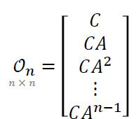

Figura 1: Diagramma delle classi

Analisi delle funzioni
- Definizione dei file .h e .cpp
Le implementazioni delle classi sono state realizzate suddividendo il file header (.h), in cui vengono rese disponibili le funzionalità relativa alla classe e il file in cui è definita la loro implementazione (.cpp).
- Overloading dei costruttori, valori di default
Si definiscono più costruttori per la stessa classe allo scopo di garantire la creazione di istanze dello stesso oggetto in modi diversi, ad esempio basandosi su parametri forniti dall’utente oppure parametri di default.
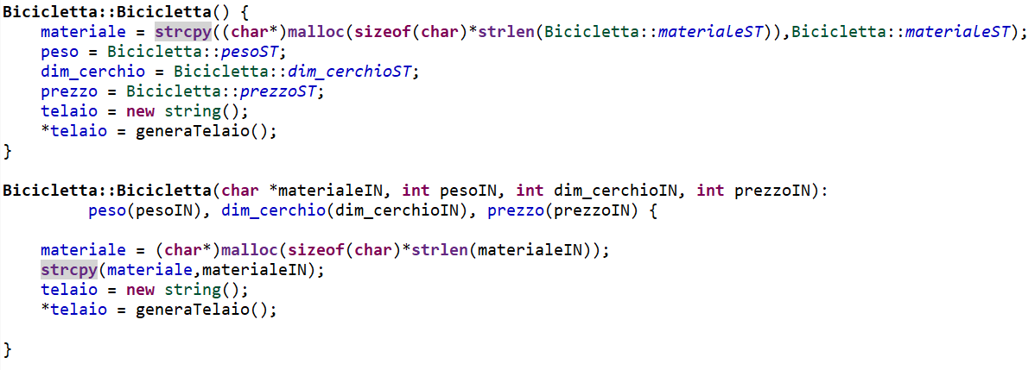
- Copy constructor
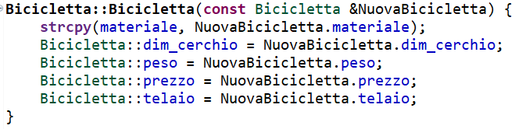
Definizione di copy constructor per la classe Bicicletta per garantire la realizzazione di un’istanza di quest’ultima mediante una copia di un’istanza già creata.

- Definizioni di distruttori virtual
I distruttori vengono definiti per mezzo della clausola virtual allo scopo di garantire la chiamata del metodo distruttore della superclasse rispetto alla classe considerata.
Da notare come il materiale sia allocato in modo esplicito, mediante malloc() e quindi necessita di una deallocazione tramite la clausola free() (C Style) mentre il numero è allocato mediante new e pertanto necessita di essere deallocato tramite la clausola delete (C++ Style).
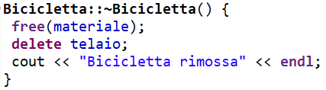

- Definizione di funzioni e relativi passaggi dei parametri
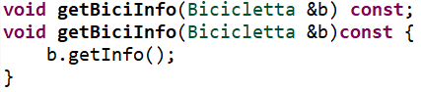
Per ciascuna classe sono state definite diverse classi con diversi metodi di passaggio dei parametri. Da notare come l’utilizzo del termine const non consenta che il metodo modifichi i membri della classe.

- Funzioni inline
Sono funzioni la cui chiamata è sostituita dal corpo della funzione.
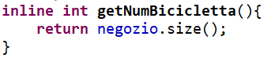
- Eccezioni
Si è voluto gestire le eccezioni implementandole in due diverse modalità: uso della clausola throw per lanciare un codice d’errore oppure mediante il costrutto try-catch in cui si intercetta il codice di errore e si procede alla visualizzazione di un messaggio.
- Classe astratta
La classe Bicicletta è una classe astratta in quanto vi è la presenza di almeno un metodo pure virtual e questo fa capire come tale classe sia solo definita ma non venga mai istanziata. I metodi pure virtual verranno implementati esclusivamente nelle sole classi derivate.
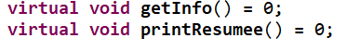
- Incapsulamento e livelli di visibilità
Utilizzo dei diversi modificatori di visibilità: public, protected, private.
- Ereditarietà, definizioni di classi base e derivate
Definizione di una classe base (Bicicletta) e due classi derivate (MTBicicletta e EBicicletta) con conseguente riutilizzo del codice.
- Polimorfismo run-time
È stata utilizzata la clausola virtual per garantire l’implementazione del polimorfismo run-time dei vari metodi nelle sottoclassi.
- STL Containers
Utilizzo di contenitori non associativi come vector<> per garantire la memorizzazione delle biciclette presenti nel Negozio inserite dall’utente, associando le relative funzioni per inserimento e rimozioni di elementi nel contenitore.

- Utilizzo degli smart pointers
Oltre all’utilizzo dei classici puntatori si è voluto presentare anche l’utilizzo degli smart pointers, i quali garantiscono una maggiore sicurezza nella gestione automatica di allocazione e conseguente deallocazione della memoria. Definendo poi un vettore (vector) di smart pointers unici (unique_ptr) è stata necessaria l’introduzione e l’utilizzo della primitiva move() in quanto essendo il puntatore unico, esso deve essere spostato manualmente per non perdere il riferimento.
- Variabili statiche
Utilizzo della primitiva static per indicare variabili che vengono condivise tra tutte le istanze della classe. Nel progetto esse sono pari alle variabili che assegnano valori di default durante la creazione di istanze di oggetti di tipo MTBicicletta e EBicicletta.
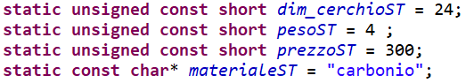
- Utilizzo del tipo Bool
C++, rispetto a C, introduce la possibilità di utilizzare il tipo booleano (bool). In particolare nel progetto l’utilizzo di tale tipo è riservato a verificare che l’utente voglia o meno inserire una nuova bicicletta.
- Design Pattern
Per la classe Negozio, è stato implementato il design pattern Singleton in modo da garantire un’istanziazione univoca della classe, impendendo quindi all’utente la possibilità di crearne nuove copie.
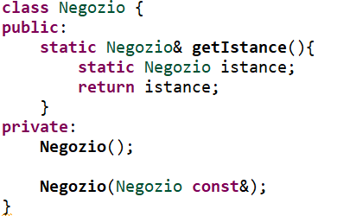
- Template (non implementato)
… probabilmente non si riesce a fare domani ci penso ancor
- Iteratori (non Implementati)
- Classi a diamante

Capitolo 2

Java

Il secondo progetto, sviluppato in Java, vuole anche esso implementare la gestione di un negozio di biciclette di diverse tipologie (da Montagna ed Elettriche). Il programma permette all’utente l’inserimento delle singole biciclette, definite attraverso una serie di campi, e la loro conseguente memorizzazione.
Questo progetto ha lo scopo di cercare sfruttare al più tutti i costrutti del linguaggio Java che sono stati mostrati ed illustrati a lezione mettendo in risalto le differenze di implementazione rispetto alla soluzione proposta in C++. Di seguito viene innanzitutto presentato il diagramma delle classi relativo al progetto mentre successivamente vengono illustrate le funzionalità del linguaggio C++ implementate e sfruttate all’interno del progetto

Diagramma delle classi

Analisi delle funzioni
- Definizione dei file .java
La definizione e l’implementazione delle classi è avvenuta in un file (.java) per ciascuna classe.
- Overloading dei costruttori, valori di default
Si definiscono più costruttori per la stessa classe allo scopo di garantire la creazione di istanze dello stesso oggetto in modi diversi, ad esempio basandosi su parametri forniti dall’utente oppure parametri di default.
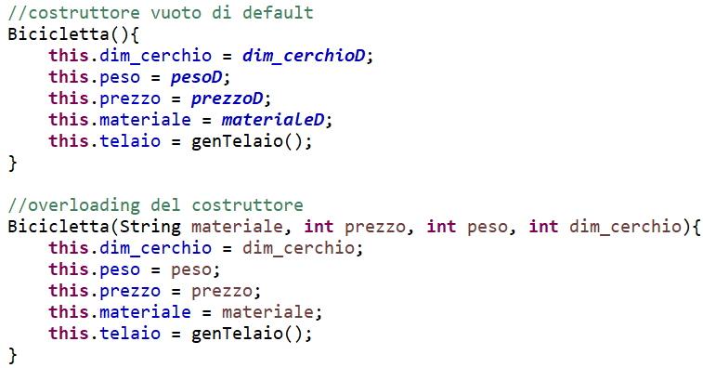
- Classe astratta
La classe Bicicletta è una classe astratta in quanto vi è la presenza di almeno un metodo che non risulta implementato e questo fa capire come tale classe sia solo definita ma non venga mai istanziata. Nel caso del linguaggio Java la clausola abstract determina la definizione di classi e metodi astratti.
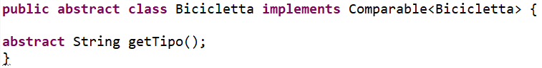
- Ereditarietà, definizioni di classi base e derivate
Definizione di una classe base (Bicicletta) e due classi derivate (MTBicicletta e EBicicletta) con conseguente riutilizzo del codice. Questo nel codice è possibile realizzarlo mediante l’utilizzo della clausola extends che indica come la classe derivata estenda metodi e campi provenienti dalla classe base.
Struttura di ereditarietà: Classe derivata extends Classe base.

- Costruttori di classi derivate
Nella definizione del costruttore della sottoclasse, deve essere inserita la chiamata al costruttore della superclasse, mediante l’utilizzo della parola chiave super. Nel caso la prima istruzione di un costruttore della sottoclasse non è una chiamata a super, allora la chiamata a super viene inserita automaticamente dal compilatore.

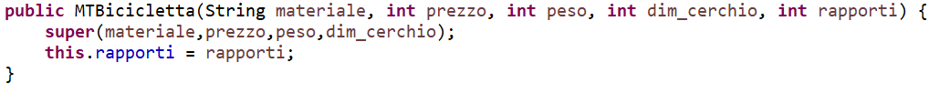
- Incapsulamento e livelli di visibilità
Utilizzo dei diversi modificatori di visibilità: public, private.
- Metodi final
L’utilizzo di metodi final garantisce che il metodo non possa essere sostituito in nessuna delle sottoclassi.
- Overloading e overriding dei metodi
Nel progetto sono presenti esempi di applicazione del polimorfismo dei metodi. In particolare, è presente:
l’overload, ovvero la presenza di metodi nella stessa classe, che risultano avere lo stesso nome ma presentano parametri in ingresso e uscita diversi.
//manca in quanto non ancora implementata

l’override in cui avviene invece la riscrittura del metodo, lasciando invariata la sua segnatura, che è stato ereditato dalla superclasse.
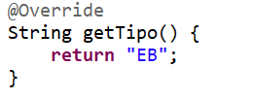
- Interfaccia Comparable
Una interfaccia (interface) presenta una struttura simile ad una class ma può contenere solo metodi astratti; di conseguenza sarà la classe stessa ad implementare (uso della parola chiave implements) quest’ultima, ovvero realizzerà i suoi metodi astratti rispettandole le specifiche implementative. Un esempio di interfaccia è la Comparable<T>, la quale per mezzo del suo metodo astratto compareTo() permette di definire un ordinamento totale sugli oggetti della classe e quindi dando la possibilità di effettuare confronti tra le diverse istanze della classe stessa. Nel progetto l’implementazione del metodo compareTo() si è basato sul effettuare un confronto tra i prezzi della istanza dell’oggetto di tipo base Bicicletta, che invoca il metodo, e l’istanza dell’oggetto dello stesso tipo passato come parametro.
- Variabili statiche e final
Utilizzo della primitiva static per indicare variabili che vengono condivise tra tutte le istanze della classe ed utilizzo della primitiva final per indicare che la variabile risulta essere immutabile e quindi non modificabile. Nel progetto esse sono pari alle variabili che assegnano valori di default durante la creazione di istanze di oggetti di tipo MTBicicletta e EBicicletta.
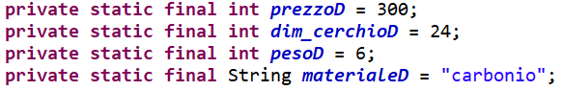
- Eccezioni
Si è voluto gestire le eccezioni implementandole in due diverse modalità: uso della clausola throw per lanciare un codice d’errore oppure mediante il costrutto try-catch in cui si intercetta il codice di errore e si procede alla visualizzazione di un messaggio.
- Varargs
I Variabile Arguements permettono ad un metodo di accetere o zero o più argomenti. Nel progetto questa funzionalità è stata implementata mediante una fuzione che sticker() che accetta zero o più sticker che sono incollati alla bicicletta.
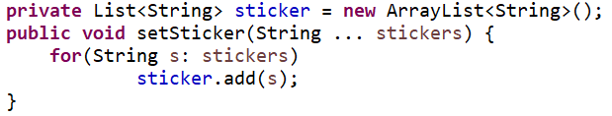
- Iteratori
L’utilizzo di un iteratore permette di atttraversare o scorrere una raccolta garantendone quindi l’accesso ai suoi elementi con la possibilità di aggiungerne di nuovi, rimuoverli dalla raccolta oppure elaborarli. In Java per poter sfruttare gli iteratori bisogna importarli da java.util.Iterator; la classe presenta i seguenti metodi:
  - Next() che ritorna il prossimo dato della raccolta.
  - hasNext() che ritorna true se il prossimo next() avrà successo; è usato quindi per determinare quando la scansione della raccolta terminerà.
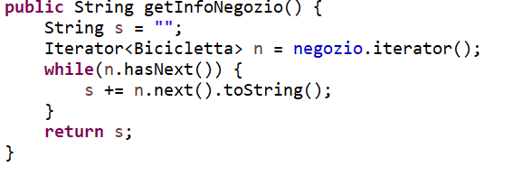
(immagine non definitiva)

- Utilizzo delle collezioni

- Programmazione generica e wildcards (non implementate ancora)

- Record (non implementato)

Capitolo 3

HASKELL

Il terzo progetto, sviluppato in Haskell, ha come obbiettivo quello di implementare una piccola libreria per rappresentare e manipolare alberi binari di ricerca.
Ogni albero binario può essere rappresentato con una delle seguenti forme:
- Una foglia, che non contiene elementi e non ha figli
- Una diramazione, che contiene un elemento e presenta due figli, ovvero due sotto-alberi.
Si ricorda inoltre di come un albero di ricerca è identificato dal fatto che, fissato un qualsiasi suo sotto-albero T avente per radice un elemento x, tutti gli elementi nel sotto-albero sinistro di T sono più piccoli di x e tutti gli elementi nel sotto-albero destro di T sono più grandi di x.

Di seguito vengono presentate le funzioni, le quali sfruttano un approccio ricorsivo per essere eseguite, che compongono la libreria ed alcune delle funzionalità del linguaggio utilizzate per svilupparle.

Analisi delle funzioni

Tipo di dato
data Tree a = Empty | Node a (Tree a) (Tree a) deriving (Eq,Show)
L’albero può essere Empty oppure un Node. Un nodo è composto da un elemento, che
presenta un proprio valore e due lati, uno destro e uno sinistro, anche essi alberi.
Rappresentiamo quindi l’albero con un tipo polimorfo, ricorsivo e parametrico rispetto al tipo
degli elementi contenuti nell’albero stesso.
La parola chiave deriving permette di implementare automaticamente funzioni per alcune
classi di Haskell come Show ed Eq. In particolare, Eq permette che alberi dello stesso tipo
possano essere confrontati tra loro mentre Show definisce le funzioni su come rappresentare i
tipi di dati come una stringa.

Inserimento e rimozione di elementi nell’albero
insert :: Ord a => a -> Tree a -> Tree a | Inserisce un nuovo elemento all’interno dell’albero di ricerca
delete :: Ord a => a -> Tree a -> Tree a | Elimina un elemento, fornito come input alla funzione, presente nell’albero di ricerca
treeFromList :: Ord a => [a] -> Tree a | Genera un albero di ricerca a partire da una lista di elementi fornita in input

Informazioni di base sull’albero
depth :: Tree a -> Int | calcola la profondità di un albero, ovvero la lunghezza del percorso più lungo dalla radice a una delle sue foglie.
size :: Tree a -> Int | Restituisce il numero di nodi presenti all’interno dell’albero
isEmpty :: Tree a -> Bool | Verifica se un albero è vuoto
leafNumb :: Tree a -> Int | Restituisce il numero di foglie presenti nell’albero

Visita e ricerca nell’albero
anticipatedVisit :: Tree a -> [a] | Restituisce una lista di tutti gli elementi dell’albero visitando prima la radice, il sotto-albero sinistro ed infine quello destro
symmetricalVisit :: Tree a -> [a] | Restituisce una lista di tutti gli elementi dell’albero visitando in ordine il sotto-albero sinistro, la radice ed infine il sotto-albero destro
searchElem :: Ord a => a -> Tree a -> Bool | Ricerca se un elemento fornito in ingresso è presente all’interno dell’albero
maxElem :: Tree a -> Maybe a | Individua l’elemento più grande presente nell’albero
minElem :: Tree a -> Maybe a | Individua l’elemento più piccolo presente nell’albero

Altre operazioni
isBinaryTree :: Ord a => Tree a -> Bool | Verifica che l’albero fornito in input sia binario
printTree :: Show a => Tree a -> IO () | Stampa l’albero di ricerca mettendo in risalto le sue diramazioni

Illustrazione funzionalità linguaggio
Si presentano ora un elenco di funzionalità e modi di programmare del linguaggio Haskell, utilizzate all’interno del progetto:
- Definizione del tipo delle funzioni: per alcune delle funzioni definite è utile definirne anche il tipo, come ad esempio la funzione treeFromList :: Ord a => [a] -> Tree a, che prende in ingresso una lista di elementi di tipo a, dove a è deve essere di tipo ordinabile, e restituisce un albero sempre di tipo a.
- Uso della ricorsione: tutte le funzioni implementate nella libreria basano il loro funzionamento sull’utilizzo della ricorsione, la quale è una delle caratteristiche fondamentali del linguaggio Haskell.
- Pattern matching: in base al tipo di input fornito in ingresso è possibile determinare i possibili comportamenti che permettono di definire la funzione. Quindi, quando la funzione verrà invocata, verrà utilizzata la prima definizione che determinerà un match tra quelle definite e l’input della funzione stessa.
- Wildcard: nel pattern matching può succedere che un caso di input è definito solo da uno dei parametri mentre gli altri possono assumere qualsiasi valore. Per indicare ciò si utilizza la wildcard “_”.
- Curried functions: per gestire funzioni che presentano più parametri di ingresso senza ricorrere all’uso di tuple, Haskell permette di definire il tipo di una funzione in modo che questa restituisca a sua volta una funzione.
- Guardie (|): è possibile indicare comportamenti diversi in funzione dell’input o di una particolare condizione di pattern matching mediante l’uso delle guardie (|) che equivale all’uso del costrutto if … then … else.
- Costruttore di liste: in Haskell le liste vengono definite per mezzo del costruttore “:”, che aggiunge un elemento in testa alla lista. Ad esempio si può costruire la lista [a,b,c] come a:[b,c]. Inoltre, il costruttore può essere sfruttato nel pattern matching per definire che una lista è suddivisa tra testa e coda. Ad esempio definendo (x:xs) otteniamo già una suddivisione della lista in testa (x) e coda (xs).
- where: all’interno di una funzione è possibile definire valori intermedi attraverso l’utilizzo della parola chiave where.
- Uso di MapM_: consente di applicare un’azione (ovvero una funzione) su una lista, non raccogliendone i risultati. Tipicamente viene usata con funzioni come print oppure putStrLn per permettere di stampare una lista di elementi senza doverli memorizzare. Quindi in questo caso si è interessati agli effetti collaterali prodotti dalla funzione (ovvero la stampa) e non agli elementi modificati (la lista di elementi).
- Uso di map: funzione che restituisce una lista costruita applicando una funzione, fornita come primo argomento, a tutti gli elementi della lista passata come secondo argomento.
- Uso di filter: funzione che ritorna una lista, costruita utilizzando gli elementi della lista passata in input (secondo argomento) che soddisfano una particolare condizione (primo argomento).
- Input/Output e main: l’interazione con l’utente è determinata dalla definizione di una funzione main, mentre la gestione dell’interazione con l’utente è affidata a funzioni come putStrLn, print, read.

